
光田醫療社團法人 光田綜合醫院
ISO 50001 能源管理系統
能源管理目標與方案管理程序書
版次 | 修改摘要 | 日期 | 備註
第一版 | 新增（共 7 頁）－依衛生福利部114年綠色醫療永續規劃暨教育訓練補助計畫制定 | 115年03月
第二版
第三版

文件類別 | □品質手冊 ■作業程序書  □作業指導書 □組織章程 | 文件編號 | 1D10ATP0066-(01)
機密等級 | □機密 ■內部使用 □一般 | 制定日期 | 115年03月
部科類別 | □委員會 □醫療類 □護理類  □醫技類 ■行政類 | 制定單位 | 總務部
管制類別 | ■院內管制 □部科室管制 | 適用院區 | ■沙鹿 ■大甲 ■長青
文件年限 | □一年 ■二年

版 次 | 核 准 | 審 核 | 制 定
 | 副院長（ISO 50001管理代表） | 單位主管（總務部部長） | 制定者（總務部）
第一版
第二版
第三版

1.目 的：
1.1 為明文界定本院能源管理目標、能源標的及行動計畫之訂定、審議、執行、跟催與驗證程序，確保能源政策得以落實，並促成能源績效之持續改進，特訂定本程序書。
1.2 本程序書依 ISO 50001:2018 能源管理系統－附使用指引之要求事項條款 6.2 目標、能源標的及其達成之規劃訂定。
2.適用範圍：
2.1 本院沙鹿院區、大甲院區及長青院區，有關能源管理目標、能源標的及行動計畫之作業均屬之。
2.2 適用對象：能源管理盤查小組全體成員，及負責執行行動計畫之各權責單位。
3.名詞解釋：
3.1 目標(Objective)：本院為達成能源政策所欲實現之結果。
3.2 能源標的(Energy Target)：為達成目標所設定、適用於本院全部或部分之細部可量化能源績效要求。
3.3 行動計畫(Action Plan)：為達成目標與能源標的所訂定之具體作為，其內容包括工作項目、所需資源、權責分工、完成時程及成效評估方法。
3.4 能源績效(Energy Performance)：與能源效率、能源使用及能源消耗有關之可量測結果。
3.5 能源基準(能源基線EnB)：作為能源績效比較基礎之量化參考。本院採 114 年全年資料建立。
3.6 能源績效指標(EnPI)：本院所界定用以量測及監督能源績效之量化值或量測方式。
3.7 重大能源使用(Significant Energy Use, SEU)：占本院能源消耗顯著比率，或具能源績效改進顯著潛力之能源使用。
3.8 能源管理盤查小組：本院依 ISO 50001:2018 條款 5.3 設置之能源管理團隊，其編制與職責依 1D10CTC5001 能源管理盤查小組組織章程暨職責說明辦理。
4.相關文件：
4.1 1D10ATQ0001 能源管理手冊。
4.2 1D10CTC5001 能源管理盤查小組組織章程暨職責說明。
4.3 1D10ATP0048 能源審查程序書。
4.4 1D10ATP0046 能源系統監督與量測管理程序書。
4.5 1D10ATP0051 能源法規鑑別與符合性查核程序書。
4.6 1D10ATP0059 組織背景及風險管理程序。
4.7 1D10ATP0050 能源系統變更管理程序書。
4.8 0410ATP0020 一般設備採購作業程序書。
4.9 0220ATP0001 文件制定與管制作業辦法。
5.權 責：
5.1 總院長：核准本院能源政策、能源目標及能源標的；於管理階層審查中審視目標達成情形，並決議資源需求。
5.2 ISO 50001管理代表：核定行動計畫及其變更；督導行動計畫之實施，以持續改進能源績效；於目標未達成時裁示應採取之措施。
5.3 能源管理盤查小組：審議能源目標、能源標的及行動計畫；追蹤決議事項；審議目標達成情形與能源績效改進成效。
5.4 總務部（執行秘書）：彙整目標來源資料；文件化能源目標、能源標的及行動計畫；辦理行動計畫之跟催管理與進度查核；保存相關文件化資訊。
5.5 各權責單位主管：擬訂並執行所屬之行動計畫；於規定期限內回報執行進度與成果；進度落後時提出改善措施。
6.內 容：
6.1 目標與能源標的之來源
6.1.1 本院訂定能源目標或能源標的之資料來源如下：
6.1.1.1 依 1D10ATP0051 所鑑別，不符合能源管理法規要求事項或其他要求事項之事項。
6.1.1.2 依 1D10ATP0059 經風險與機會評估，列為應訂定目標或標的管制者。
6.1.1.3 依 1D10ATP0048 能源審查所鑑別之重大能源使用及能源績效改進機會。
6.1.1.4 依 1D10ATP0046 監督與量測結果，顯示能源績效有改進空間或發生重大偏差者。
6.1.1.5 本院能源政策所宣示之方向，及業務策略、法規修法趨勢之考量。
6.1.1.6 外部利害相關者之要求，包括主管機關、補助機關及驗證機構。
6.1.1.7 管理階層審查之決議事項。
6.1.2 前項來源資料由總務部彙整，提送能源管理盤查小組審議。
6.2 目標與能源標的之訂定原則
6.2.1 目標與能源標的應與本院能源政策具一致性與關聯性。
6.2.2 目標與能源標的應可量測；實務上難以量測者，應訂定可驗證之判定方式。
6.2.3 目標與能源標的應考量法規要求事項、其他要求事項及重大能源使用之能源績效改進機會。
6.2.4 各項目標與能源標的應定義適當之能源績效指標(EnPI)，作為監督與驗證之工具，其計算方法依 1D10ATP0048 辦理。
6.2.5 目標與能源標的應於相關職能與階層訂定，並向相關人員溝通，使與成效相關之人員知悉。
6.2.6 目標與能源標的應予文件化，並登錄於附件一「年度能源目標、能源標的及行動計畫規劃暨追蹤一覽表」。
6.2.7 目標與能源標的應適時更新；更新時機依 6.8 辦理。
6.3 本院能源目標與能源標的
6.3.1 本院能源目標經總院長核准，載明於 1D10ATQ0001 能源管理手冊第 6.2.3 節能源政策與目標專頁；其對應之能源標的、能源績效指標及權責單位如下表。

項次 | 能源目標 | 能源標的 | 對應能源績效指標(EnPI) | 主辦單位
一 | 2030 年前逐年減量達到 2020 年能源水準，配合推動 60% E 化智能 AI 節能控制作為方向 | 逐年檢視總能源消耗趨勢；E 化智能 AI 節能控制涵蓋率逐年提升至 60% | 年度總能源消耗量；AI 監控涵蓋率（%） | 工務課／資訊部
二 | 每年降低醫院總電力消耗 1% | 本年度總電力消耗較能源基準對應值降低 1% 以上 | 醫院別績效指標（年度總用電度數） | 工務課
三 | 主要能源設備（空調、醫療設備）完成能源審核每年 1 次以上 | 空調系統及醫療設備各完成能源審核 1 次以上 | 能源審核完成件數 | 工務課／醫工課
四 | 全院每年舉辦至少 2 次節能教育或宣導活動 | 全院辦理節能教育訓練或宣導活動 2 場次以上 | 辦理場次數；參訓人次 | 總務部
五 | 導入能源績效指標系統，監測能源使用效率達 95% 以上 | 能源績效指標系統之監測資料完整率達 95% 以上 | 監測資料完整率（%） | 資訊部／總務部

6.3.2 前表所列能源標的與能源績效指標，每年由能源管理盤查小組審議後更新，並登錄於附件一。
6.3.3 能源目標之修訂，應併同 1D10ATQ0001 能源管理手冊改版，由總院長簽核，不得單獨改版簽核；能源標的與行動計畫之調整，經 ISO 50001管理代表核定後生效，本程序書不予修訂。
6.4 行動計畫之擬訂
6.4.1 各項目標與能源標的應透過行動計畫執行；每一行動計畫應載明下列事項：
6.4.1.1 工作項目：為達成目標與能源標的所應執行之具體事項。
6.4.1.2 所需資源：人力、經費、設備、技術及外部支援。
6.4.1.3 權責分工：負責該行動計畫之單位或人員。
6.4.1.4 執行方法：達成目標之各階段作法。
6.4.1.5 時程：各階段工作之預定完成期限。
6.4.1.6 成效評估方法：驗證執行結果之工具或計算公式，並應包括驗證能源績效改進之方法。
6.4.2 行動計畫涉及設施、設備或系統之新建、改建、翻修者，應於設計階段考量能源績效改進機會，依 1D10ATP0050 能源系統變更管理程序書辦理。
6.4.3 行動計畫涉及採購者，應將能源績效規格納入採購評選及驗收要件，依 0410ATP0020 一般設備採購作業程序書辦理。
6.4.4 行動計畫應予文件化，連同時程安排登錄於附件一。
6.5 行動計畫之審議與核定
6.5.1 行動計畫由各權責單位擬訂後，送總務部彙整，提送能源管理盤查小組會議審議。
6.5.2 經審議未通過者，退回原擬訂單位修正後重行提送。
6.5.3 經審議通過者，陳 ISO 50001管理代表核定後發布實施，並登錄於附件一。
6.5.4 核定後之行動計畫應向相關單位溝通，使執行人員知悉其權責與時程。
6.6 行動計畫之執行與跟催管理
6.6.1 行動計畫由負責單位依核定內容執行。
6.6.2 總務部（執行秘書）依行動計畫所定時程，於各階段查核執行情形。
6.6.3 實際進度符合計畫進度者，於附件一追蹤紀錄欄具名確認。
6.6.4 實際進度落後計畫進度者，開立附件二「行動計畫查核不符合改善表」，敘明不符合事項，知會負責單位承辦人。
6.6.5 負責單位承辦人接獲附件二後，應於二週內填具原因分析與改善措施，並陳單位主管審核後送回總務部覆核確認。
6.6.6 逾期未改善或改善無效者，由總務部提報能源管理盤查小組會議討論，必要時陳 ISO 50001管理代表裁示。
6.6.7 行動計畫之執行進度，應於能源管理盤查小組定期會議提報。
6.7 成效驗證與結案
6.7.1 行動計畫完成後，應依 6.4.1.6 所定成效評估方法驗證其結果。
6.7.2 能源績效改進之驗證，應將能源績效指標(EnPI)之實際值與能源基準(能源基線EnB)之對應值進行比較，依 1D10ATP0046 能源系統監督與量測管理程序書辦理；相關變數變動致資料不具可比較性者，應先進行正規化修正。
6.7.3 目標與能源標的達成情形，及行動計畫之現況，應提報管理階層審查，依 1D10ATQ0001 能源管理手冊 6.6.5 辦理。
6.7.4 目標或能源標的未達成者，應分析原因並提出對策，其結果作為次年度目標訂定之投入。
6.7.5 行動計畫經驗證達成預期成效者，予以結案，並保存驗證紀錄。
6.8 目標、能源標的及行動計畫之更新
6.8.1 有下列情形之一者，應檢討並更新目標、能源標的或行動計畫：
6.8.1.1 能源政策修訂時。
6.8.1.2 能源審查更新，致重大能源使用或能源績效改進機會之優先順序變動時。
6.8.1.3 能源基準或能源績效指標重新設定時。
6.8.1.4 法規要求事項或其他要求事項變更時。
6.8.1.5 管理階層審查決議應予調整時。
6.8.1.6 執行過程發生重大變更，致原行動計畫窒礙難行時。
6.8.2 更新後之目標、能源標的及行動計畫，依 6.5 重行審議與核定，並更新附件一。
6.8.3 更新之理由及變更內容，應保存為文件化資訊。
6.9 文件化資訊之保存
6.9.1 目標、能源標的及行動計畫之文件化資訊，保存年限至少三年。
6.9.2 電子媒體之文件化資訊，應建立資料夾並以年度識別更新，必要時設置密碼與權限管制。
6.9.3 前二項依 0220ATP0001 文件制定與管制作業辦法辦理管制。
7.流 程 圖：
7.1 能源管理目標與方案管理作業流程如下圖。
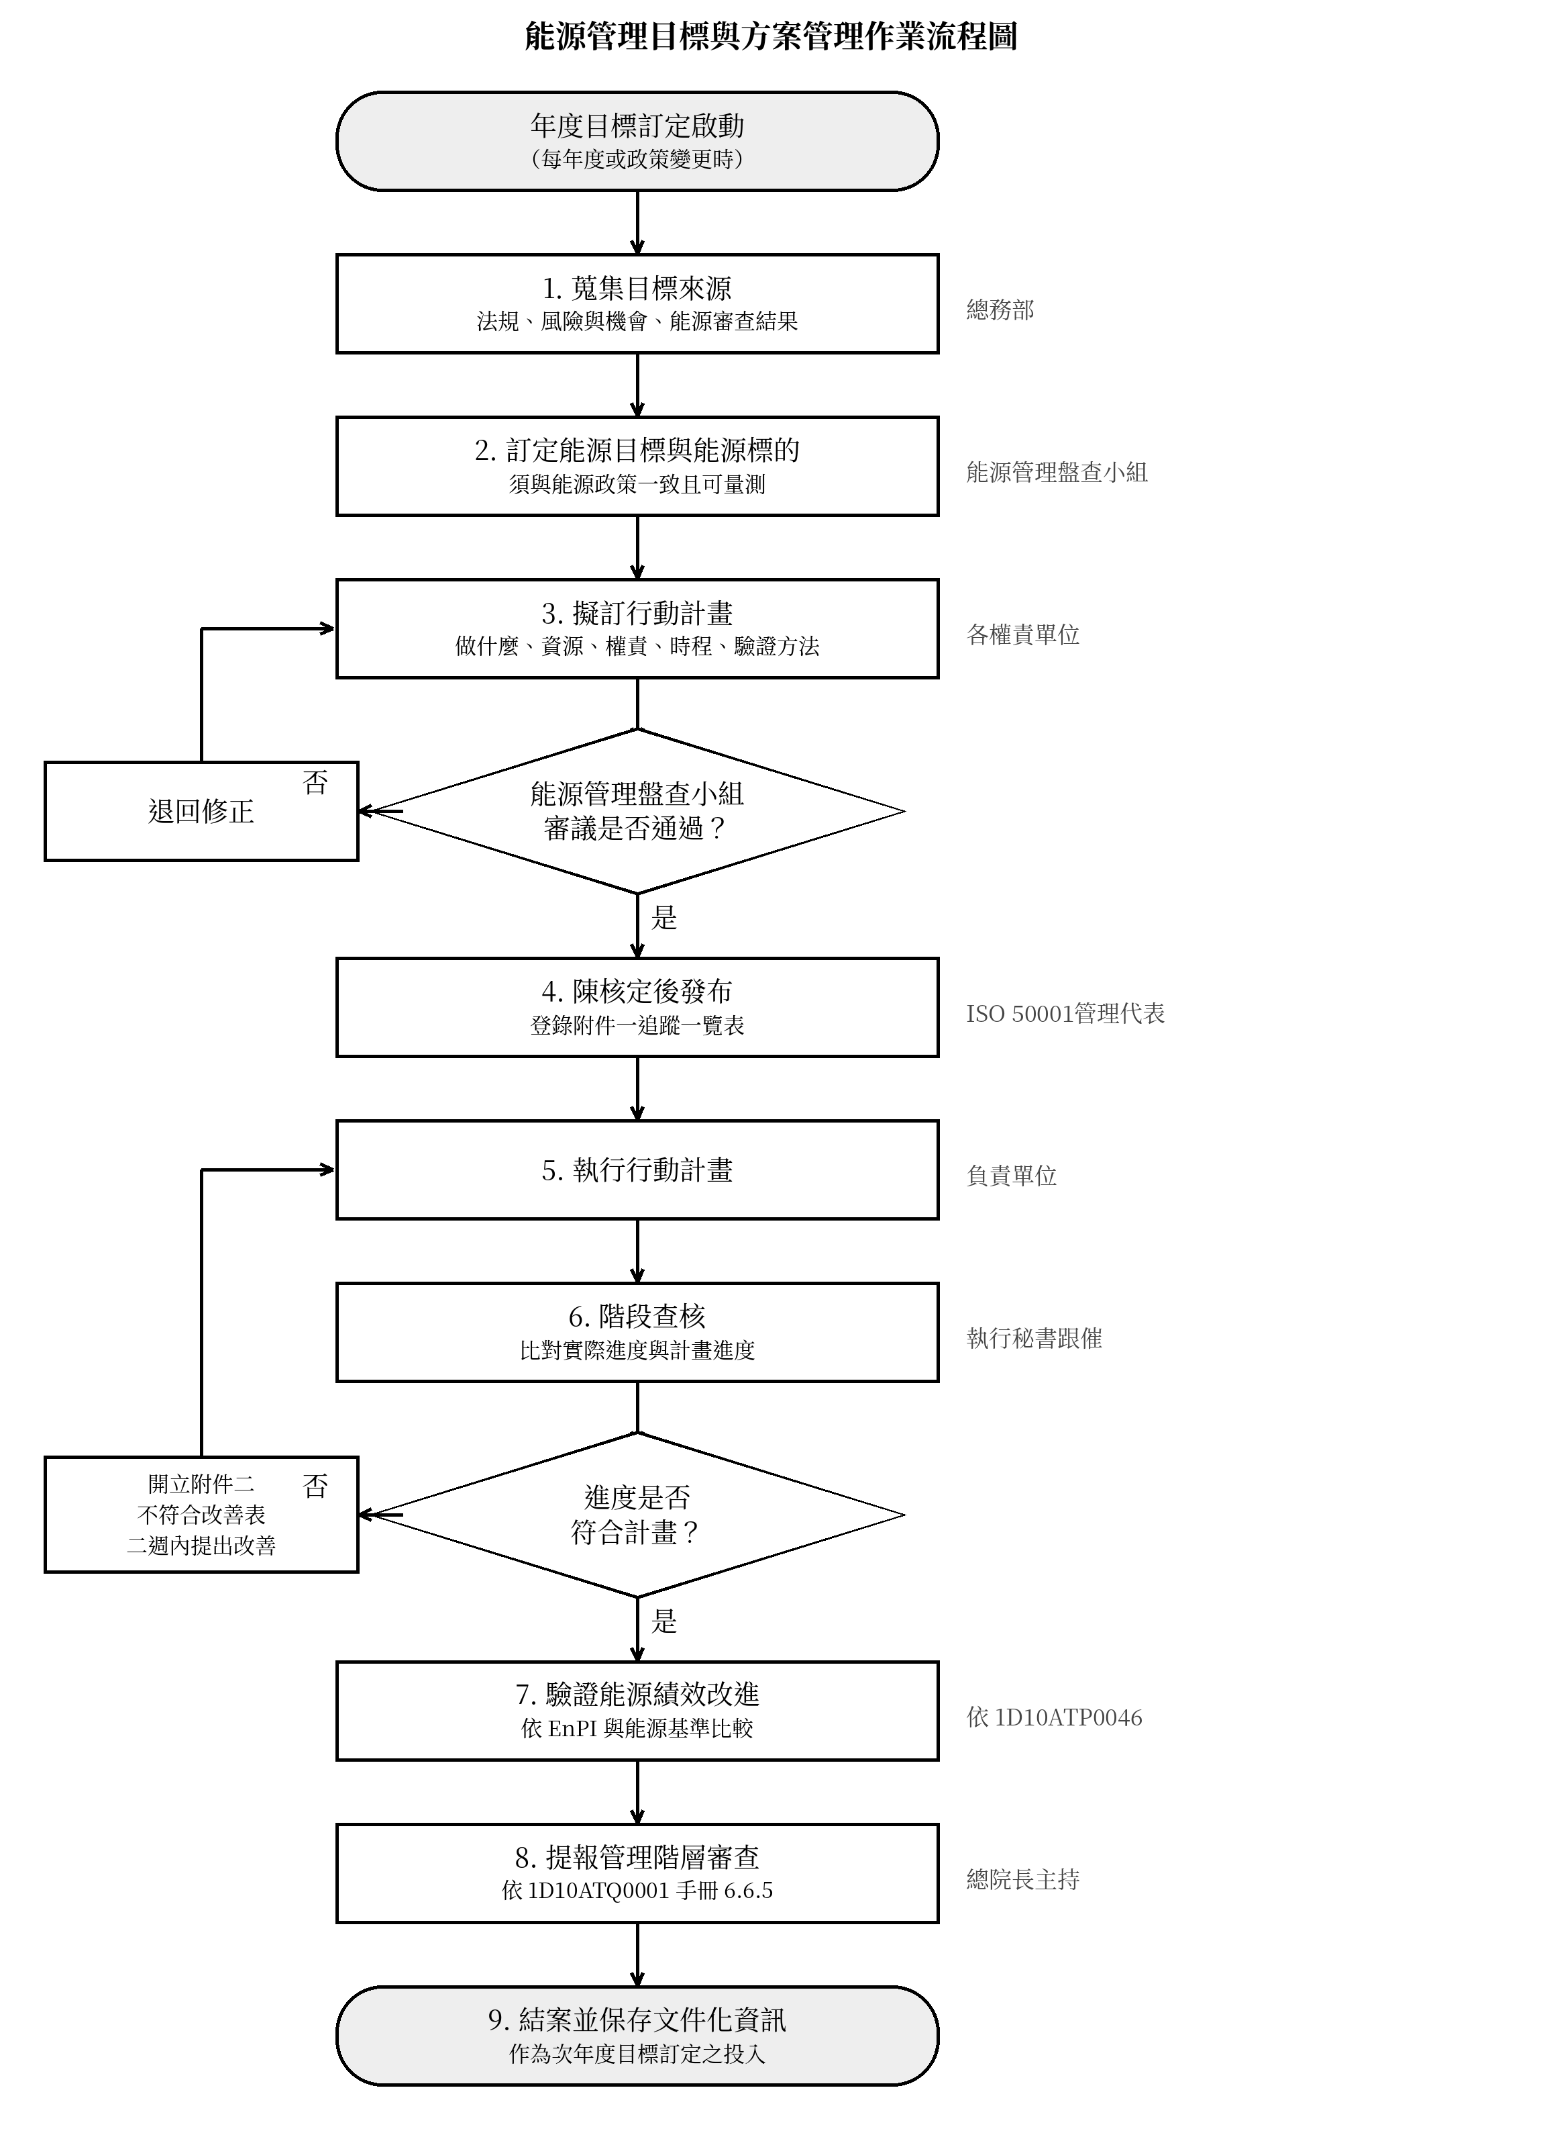
8.稽核機制：
8.1 權責人員：內部稽核員。
8.2 稽核時機：每年至少一次，並於當年度管理階層審查前完成。
8.3 稽核工具：年度能源目標、能源標的及行動計畫規劃暨追蹤一覽表、行動計畫查核不符合改善表、能源管理盤查小組會議紀錄、能源績效指標統計資料。
8.4 稽核重點：目標與能源標的是否與能源政策一致且可量測；行動計畫是否載明六項必要事項；跟催查核是否依時程落實；進度落後案件是否開立改善表並於二週內回覆；成效驗證是否以能源績效指標與能源基準比較。
9.記 錄：
9.1 年度能源目標、能源標的及行動計畫規劃暨追蹤一覽表。
9.2 行動計畫查核不符合改善表。
9.3 能源管理盤查小組會議紀錄及決議追蹤表。
9.4 1D10ATF5005 行動方案報告。
9.5 成效驗證紀錄。
9.6 前列記錄依 ISO 50001:2018 條款 7.5 保存為文件化資訊，並依 6.9 辦理。
10.附 件：
10.1 附件一 年度能源目標、能源標的及行動計畫規劃暨追蹤一覽表。
10.2 附件二 行動計畫查核不符合改善表。
10.3 前列表單之編號，依 0220ATP0001 條款 6.2 以 19 碼表單編號管制，隨本程序書發行；保存期限三年，保存單位為總務部。
附件一 年度能源目標、能源標的及行動計畫規劃暨追蹤一覽表
年度 院區：□沙鹿 □大甲 □長青
項次 | 能源目標 | 能源標的 | 行動計畫名稱 | 執行方法 | 查證方法 | 預定完成日期 | 負責單位 | 追蹤紀錄
1
2
3
4
5
6
7
8

核定：ISO 50001管理代表 | 審議：能源管理盤查小組 | 製表：
填表說明：本表由總務部維護，行動計畫核定後登錄，並於各階段查核時填載追蹤紀錄。
附件二 行動計畫查核不符合改善表
查核日期 | 年 月 日 查核人員：
能源目標名稱
行動計畫名稱
負責單位
不符合事項說明
原因分析
改善措施
預計完成期限 | 年 月 日
負責單位 | 承辦人： 單位主管：
覆核確認 | 查核人員： 日期： 年 月 日
填表說明：
1. 行動計畫實際進度落後計畫進度時，由總務部開立本表。
2. 負責單位承辦人應於接獲本表後二週內填具原因分析與改善措施，陳單位主管審核後送回總務部。
3. 逾期未改善或改善無效者，提報能源管理盤查小組會議討論。

